

РУКОВОДСТВО ПО ЭКСПЛУАТАЦИИ (ПАСПОРТ)
ДАТЧИК ДВИЖЕНИЯ ИНФРАКРАСНЫЙ,
ВСТРАИВАЕМЫЙ, ЭРА MD10

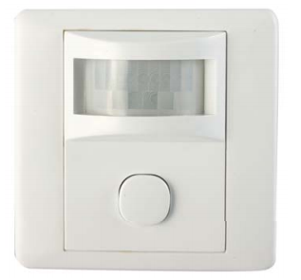


РУКОВОДСТВО ПО ЭКСПЛУАТАЦИИ (ПАСПОРТ)
Уважаемый Покупатель!
Благодарим Вас за покупку продукции под товарным знаком «ЭРА» и доверие к нашей компании!
Данный документ распространяется на компоненты систем интеллектуального включения света, реагирующие на движение, – датчик движения ЭРА MD10 и предназначен для руководства по монтажу, подключению и эксплуатации. Датчик движения позволяет производить автоматическое включение осветительных и прочих электротехнических приборов, питающихся от сети переменного тока 220В, при наличии движения в области чувствительности сенсора. Благодаря этому, а также наличию регулировки времени задержки выключения и настройки чувствительности к внешней освещенности, обеспечивается экономия не только Вашего времени, но и Ваших денег, за счет разумной экономии электроэнергии.
! Внимательно изучите данное руководство перед использованием изделия и сохраните его до конца эксплуатации
! Информация о видах опасных воздействий
Изделие не содержит опасных и вредных для здоровья человека веществ, которые могут выделяться в процессе эксплуатации в течение срока службы изделия при соблюдении правил его эксплуатации.
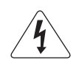
ПРЕДОСТЕРЕЖЕНИЕ:
ПЕРЕМЕННОЕ НАПРЯЖЕНИЕ 220В ОПАСНО ДЛЯ ЖИЗНИ!

1. ТЕХНИЧЕСКИЕ ХАРАКТЕРИСТИКИ
Технические характеристики датчика движения приведены в таблице 1.
Таблица 1
Наименование параметра | Характеристика
Напряжение питания (переменного тока), В | 220
Напряжение коммутируемой нагрузки (переменного тока), В | 220
Максимальная полная мощность нагрузки, Вт, не более | 200
Максимальный коммутируемый ток, А, не более | 1
Способ подключения датчика | Двухпроводный
Угол охвата зоны чувствительности сенсора, градус | 120
Радиус зоны чувствительности, м | 9*
Диапазон регулировки чувствительности к внешней освещенности, Лк | 3 - 2000
Минимальное время задержки отключения нагрузки, с | 10 ± 3
Максимальное время задержки отключения нагрузки, мин | 7 ± 2
Высота места установки датчика движения, м | 1 – 1,8
Потребление датчика в рабочем режиме, Вт, не более | 0,45
Потребление датчика в дежурном режиме, Вт, не более | 0,1
Температура эксплуатации, °С | от минус 20 до плюс 40
Относительная влажность, %, не более | 80
Степень защиты | IP20
Срок службы, лет | 5
Габариты корпуса, ДхШхВ, мм | 87,4х43x87.4
Масса датчика движения, г | 100
* - Радиус зоны чувствительности указан для температуры окружающей среды < 24 градуса Цельсия. При монтаже и настройке датчика необходимо помнить, что этот параметр зависит от температуры. Характер зависимости показан на рис.1.
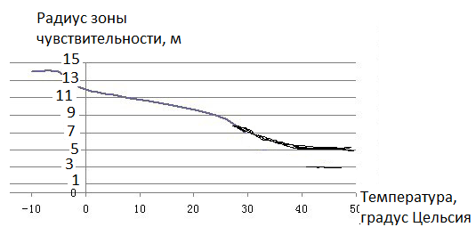
Рис.1. График зависимости радиуса зоны чувствительности от температуры.

На рис.2. показаны габаритные размеры датчика движения.

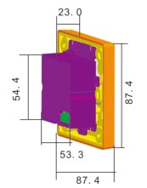
Рис.2. Габаритные размеры датчика движения.

Основные преимущества датчика движения ЭРА MD10:
- двухпроводная система подключения датчика;
- легкая замена стандартного выключателя, не требующая дополнительных приспособлений и проводов;
- возможность автоматического включения осветительных и прочих электротехнических приборов без использования каких-либо выключателей или кнопок;
- функция выключателя – отключение приборов с помощью переключателя не зависимо от состояния датчика;
- интеллектуальная сенсорная система, распознающая движение человека и позволяющая не срабатывать на движения животных;
- регулировка времени задержки автоматического отключения нагрузки, которое происходит при отсутствии движения;
- настройка чувствительности к внешней освещенности – датчик движения может быть настроен как на срабатывание только в темное время суток, так и на срабатывание при любой освещенности;
- экономия электроэнергии;
- длительный срок службы.
2. КОМПЛЕКТНОСТЬ
Комплектность поставки датчика движения приведена в таблице 2.
Таблица 2.
Датчик движения, шт. | 1
Набор крепежных элементов, комплект | 1
Руководство по эксплуатации (Паспорт), экз. | 1
Упаковка, комплект | 1

3. УСТАНОВКА И ПОДКЛЮЧЕНИЕ

3.1. Требования безопасности
Монтаж датчика движения необходимо производить при отключенном питании.

3.2. Максимально допустимая коммутируемая нагрузка и подбор проводов

Внимание! Не допускается подключать к датчику движения устройства с суммарной потребляемой мощностью или суммарным потребляемым током, превышающими максимально допустимые значения, указанные в таблице 1.
Сечение жил, используемых Вами проводов, должно соответствовать току коммутируемой нагрузки. Рекомендуется использовать провода с сечением жил не менее 0,75 мм2.

3.3. Начальные установки регуляторов.
Перед подключением датчика необходимо выставить регулировки в следующие положения: чувствительность датчика к освещенности необходимо выставить – на максимум (), время задержки – на минимум («-») (см. рис.3), для того чтобы во время установки датчика было возможно его включение при любом освещении и чтобы время коммутации коммутируемой нагрузки было минимально. Также необходимо выставить режим работы датчика в положение «AUTO» - нажать на кнопку переключения режима.
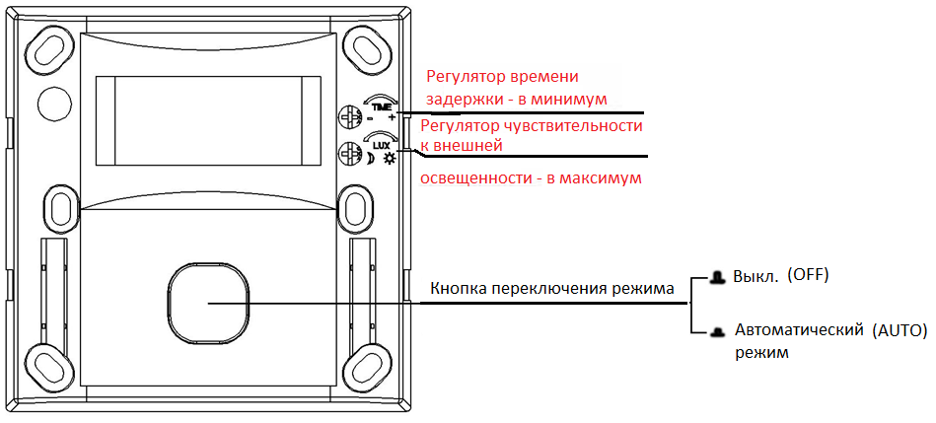

Рис.3. Начальные установки регуляторов во время настройки датчика.

3.4. Место и высота крепления.
Датчик движения является встраиваемым. Он может быть установлен вместо стандартного встраиваемого выключателя, не требуя дополнительных приспособлений и проводов.
Рекомендуется устанавливать датчик движения на высоте, в соответствии с пределами, указанными в таблице 1.
Датчик производит коммутирование нагрузки при наличии движения в области зоны чувствительности сенсора. Для включения датчика при движении в нужной Вам области его необходимо установить таким образом, чтобы эта область попадала в зону охвата датчика в соответствии с диаграммой направленности зоны чувствительности сенсорной системы, см. рис.4.
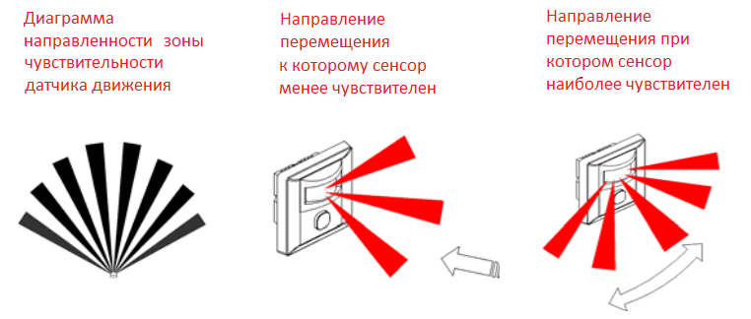
Рис.4. Диаграмма направленности зоны чувствительности.

3.5. Подключение.
Внимание! Все провода во время монтажа датчика должны быть обесточены.

Так как система подключения датчика – двухпроводная, для его подключения необходимо подвести к месту его крепления всего два провода: фазовый провод источника сетевого питания ~220В, и фазовый провод, обеспечивающий питание коммутируемой нагрузки.
Конструкция датчика позволяет установить его вместо стандартного встраиваемого выключателя, не требуя дополнительных приспособлений и проводов.
Перед подключением проводов к клеммнику необходимо разобрать корпус в соответствии с рис.5. Лицевая рамка крепятся к корпусу датчика с помощью защелок.
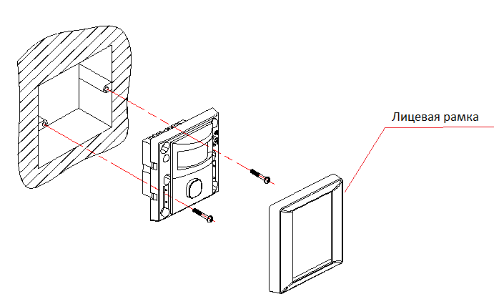
Рис.5. Разборка и крепление корпуса.

Клеммник находится с тыльной стороны датчика в нижней его части. Жилы проводов необходимо подключить к соответствующим контактам клеммника с помощью зажимных винтов, см. рис.6: L – фаза источника питания 220В, L0 – фаза провода, питающего коммутируемую нагрузку.
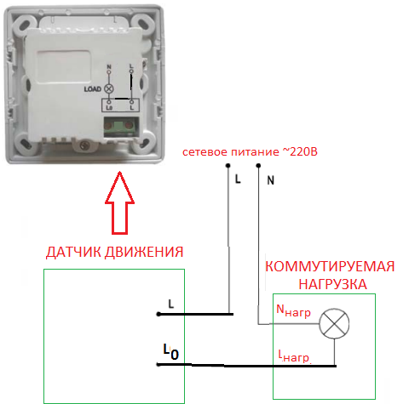
Рис.6. Подключение датчика движения.

После подключения всех проводов и проверки корректности подключения, необходимо закрепить корпус датчика в месте крепления (см. рис.5) и обеспечить подачу сетевого питания ~220В.

3.6. Настройка датчика.
3.6.1. Регулировка чувствительности к внешней освещенности.
Регулятор чувствительности к внешней освещенности необходимо выставить в соответствии с Вашими потребностями. Датчик может быть настроен как на срабатывание только в темное время суток (), так и на срабатывание при определенном уровне освещенности. Установка регулятора в положение максимум () обеспечивает срабатывание датчика при любой освещенности.

3.6.2. Регулировка времени задержки.
Регулятор времени задержки необходимо выставить в соответствии с необходимым Вам временем задержки автоматического отключения нагрузки, которое будет происходить при отсутствии движения.

3.6.3. Настройка режима работы.
Датчик имеет функцию принудительного выключения коммутируемой нагрузки. Это функция обеспечивается с помощью кнопки переключения режима.
Кнопка нажата - «AUTO» - коммутируемая нагрузка полностью управляется датчиком движения.
Кнопка отжата - «OFF» - коммутируемая нагрузка постоянно выключена.

4. МЕРЫ ПРЕДОСТОРОЖНОСТИ
4.1. Во избежание несчастных случаев никогда не подвергайте продукцию воздействию огня и не опускайте её в воду.
4.2. Изделие предназначено для использования только внутри помещений.
4.3. Во избежание несчастных случаев запрещается самостоятельно производить ремонт электротехнической продукции.
4.4. Запрещается эксплуатировать изделие при наличии механических и прочих повреждений.
4.5. Запрещается коммутировать приборы с суммарной мощностью или суммарным током, превышающими максимально допустимые нагрузочные способности.
4.6. Помните, что переменное напряжение 220В опасно для жизни!

5. ТРАНСПОРТИРОВКА И ХРАНЕНИЕ
Транспортировка и хранение датчика движения должны производиться в упаковке с соблюдением мер предосторожности от механических повреждений и воздействия атмосферных осадков.

6. РЕАЛИЗАЦИЯ
Специальные требования к реализации не установлены.
7. УТИЛИЗАЦИЯ
Изделие необходимо утилизировать согласно требованиям законодательства территории реализации.

8. ВОЗМОЖНЫЕ НЕИСПРАВНОСТИ И СПОСОБЫ ИХ УСТРАНЕНИЯ
Внимание! Все работы, связанные с устранением возможных неисправностей изделия, должны осуществляться при отключенном питании сети!

Перечень возможных неисправностей и способы их устранения приведены в таблице 3.
Таблица 3.
Датчик движения не работает | - проверьте наличие сетевого напряжения питания 220В  - убедитесь в целостности всех соединений  - проверьте правильность подключения датчика движения  - проверьте положение всех регулировок
Датчик движения работает некорректно | - убедитесь в целостности всех соединений  - проверьте правильность подключения датчика движения  - проверьте положение всех регулировок  - убедитесь, что соблюдаются все условия для возможности его включения/выключения в соответствии с его настройками, изложенными в данном документе

Если эти способы Вам не помогли, для устранения неисправности обратитесь за помощью к квалифицированным специалистам.

9. СВЕДЕНИЯ ОБ ИЗДЕЛИИ
Сведения об изделии приведены в таблице 4.
Таблица 4.
Наименование изделия: | Датчик движения
Модель изделия | ЭРА MD10
Тип изделия | Инфракрасный, встраиваемый
Товарный знак | ЭРА
Страна изготовитель | Китай
Наименование изготовителя | АТЛ Бизнес (ШэньчЖэнь) КО., ЛТД
Адрес изготовителя | КНР, 518054, Шэньчжэнь, Наньшань Дистрикт, Чуанъе стрит, Нос Баоличэн Билдинг, рум 901
Информация для связи с изготовителем | atl_company@163.com
Импортер | Информация об импортере указана на этикетке, расположенной на индивидуальной упаковке.
Служба по работе с потребителями | 121467, Россия, г.Москва, а/я 43
Соответствие нормативным документам | Изделие соответствует требованиям  ТР ТС 004/2011 «О безопасности низковольтного оборудования»,  ТР ТС 020/2011 "Электромагнитная совместимость технических средств"
Дата изготовления: | Указана на упаковке

10. ГАРАНТИЙНЫЕ ОБЯЗАТЕЛЬСТВА
10.1. Гарантийный срок эксплуатации составляет 12 месяцев со дня продажи, при соблюдении потребителем условий монтажа, эксплуатации, транспортировки и хранения, изложенных в данном руководстве.
10.2. Устройство не подлежит гарантийному обслуживанию в случае:
- предъявления товара с незаполненным (неправильно заполненным) гарантийным талоном;
- наличия механических повреждений или следов вскрытия корпуса;
- нарушения условий эксплуатации, изложенных в данном руководстве.

Замена вышедшей из строя электротехнической продукции осуществляется в точке продажи при наличии корректно заполненного гарантийного талона:
Место продажи | Дата продажи | Штамп магазина и подпись продавца



